Binnenkort gaan we op meerdaagse uitstap.

Voor het 5de jaar is dit een meerdaagse naar Keulen in Duitsland.

Het is belangrijk om in orde te zijn met de verzekeringen.

De schoolverzekering is er, maar ook de verplichte ziekteverzekering is belangrijk.

Daarom:

1. Bezorg je leerkracht een klever van je mutualiteit (ziekenkas)!

Voorbeelden:

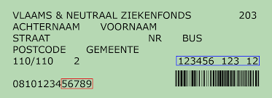 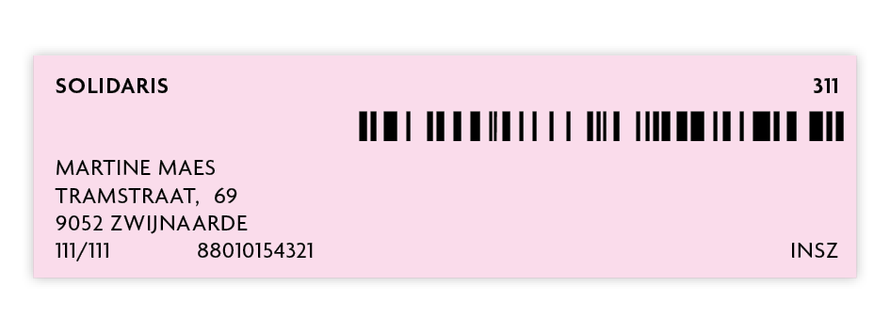

1. Vraag zelf (jij of je ouder(s)) een Europese Ziekteverzekeringskaart aan!

Voorbeeld:

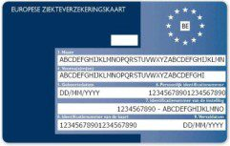

De klevers heb je normaal thuis.

Vraag een klever aan je ouder(s).

Geef deze klever nu al aan je leerkracht.

Voor de Europese Ziekteverzekeringskaart bel je of stuur je een mailtje naar je ziekenfonds waarin je dat kaartje aanvraagt.

Vermeld je rijksregisternummer (op je identiteitskaart) of houd dit bij de hand als je belt.

Bezorg het ziekteverzekeringskaartje aan je leerkracht VOOR de meerdaagse uitstap.

Je leerkracht zal er een kopie van maken.

Als het ok is voor jou, houdt je leerkracht dit kaartje bij en krijg je dit na de meerdaagse uitstap terug.